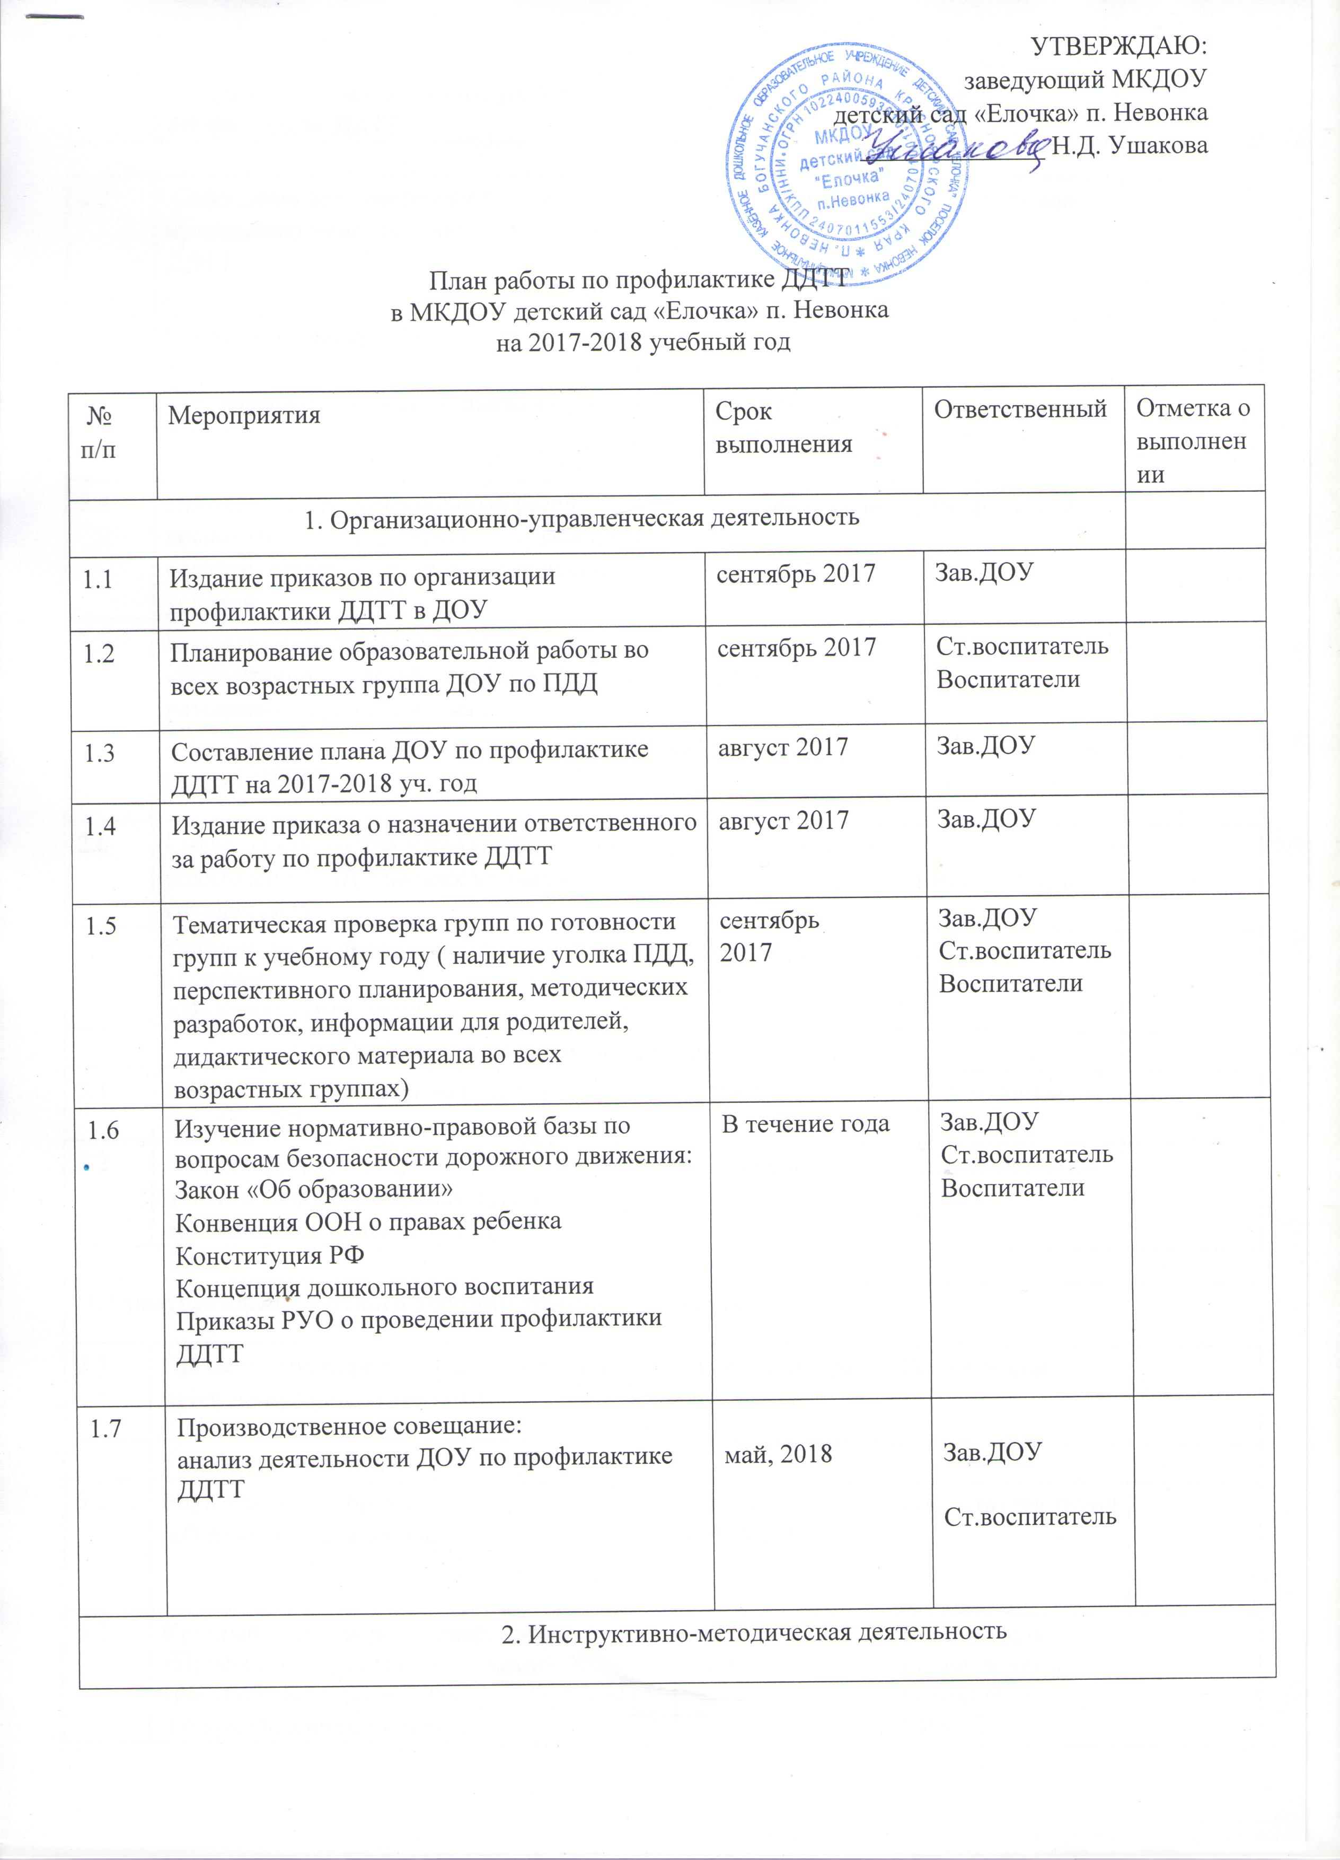
2.2 | Совещание при заведующей: отчет по  проведению мероприятий по профилактике ДДТТ | 1 раз в квартал | Воспитатели
2.3 | Проведение инструктажа для сотрудников  ДОУ  «По правилам дорожного движения для пешеходов» | по мере необходимости | Ответственный по ОТ
2.4 | Проведение кратковременных бесед воспитателей с родителями и детьми по ПДД с учетом сезона, погодных и дорожных условий | В течение года | Воспитатели
2.5 | Консультации для воспитателей  «Воспитание у детей навыков безопасного поведения на улицах и дорогах» | февраль 2018 | Ст. Воспитатель
 | «Организация и проведение подвижных игр на улице по ПДД» | апрель 2018 | Инструктор по ф/культуре
2.6 | Смена и пополнение наглядной агитации для родителей по ПДД во всех возрастных группах ДОУ. | в течение года | Ст. Воспитатель
2.7 | Организация и проведение тематических выставок.  «Дорога глазами детей» | сентябрь 2017 | Ст.воспитатель Воспитатели
3. Контрольно-аналитическая деятельность
3.1 | Контроль за проведением развлечений для детей по ПДД | постоянно | Ст.воспитатель
3.2 | Создание картотеки учебно-методического и дидактического материала в ДОУ по обучению дошкольников ПДД | в течении года | Ст.воспитатель

4.3 | Просмотр мультфильмов и презентаций для детей по профилактике ПДД | В течение года | Воспитатели
 | 5. Работа с родителями и ГИБДД
5.1 | Родительское собрание  «О безопасности на дороге» | Сентябрь – октябрь 2017 | Воспитатели групп
5.2 | Круглый стол для родителей: «Профилактика детского дорожно-  транспортного травматизма в ДОУ и семье»  ( с привлечением инспектора ГИБДД ) | Март 2018 | Воспитатели с привлечением  инспектора  ГИБДД
6. Массовые мероприятия
6.1 | Сюжетно-ролевые игры: «Улицы поселка» | апрель  2018г. | Воспитатель муз. руководитель
6.2 | Посещение Невонской средней школы с целью отработки маршрута «Мой путь в школу» (составить план маршрут, повторить правила перехода улицы). | февраль 2018 | Воспитатели  Подготовительной группы
6.3 | Занятия с детьми «Мы пассажиры» (Цель:  закрепить правила поведения в общественном транспорте) | февраль  2018 г. | Воспитатели
6.4 | Выявление детей имеющих велосипеды и проведение с ними беседы на тему «Правила движения для велосипедистов» | апрель 2018г. | Воспитатели
6.5 | «Декада безопасности дорожного движения в МКДОУ детский сад «Елочка» п. Невонка». | май | Ст. воспитатель, воспитатели
6.6 | Викторина по правилам дорожного движения. | июнь 2018г. | Воспитатели

